
อักษรนำ...ทำให้เสียงต่างไป
หน่วยการเรียนรู้ที่ ๗
เวลา ๘ ชั่วโมง


แผนผังการเรียนรู้แบบบูรณาการ


วิทยาศาสตร์
- บอกชื่อสัตว์ที่มี ห นำ
คณิตศาสตร์
- การแบ่งกลุ่ม
- การจำแนก
- จำนวนนับ
การงานอาชีพและ
เทคโนโลยี
- จัดหมวดหมู่สัตว์,
ผลไม้, ดอกไม้และ
สิ่งของ




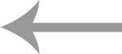
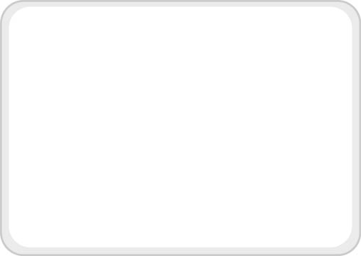

อักษรนำ...ทำให้เสียงต่างไป


สังคมศึกษา ศาสนา และวัฒนธรรม
- ความรับผิดชอบ
- ความมีวินัย
- ค้นหาคำที่เป็นอักษรนำจาก
หนังสือพิมพ์รายวัน

ศิลปะ
- การวาดภาพ
- ปรบมือเข้าจังหวะ

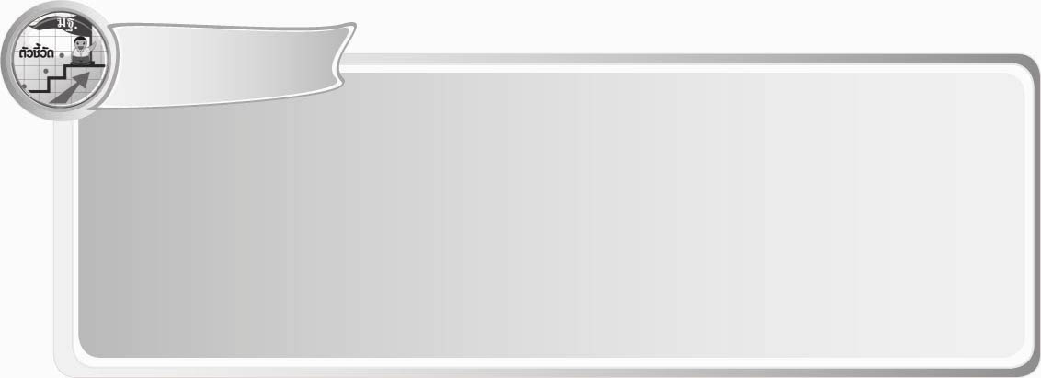
ตัวชี้วัด

- อ่านออกเสียงคำ ข้อความ เรื่องสั้น ๆ และบทร้อยกรองง่าย ๆ ได้ถูกต้อง คล่องแคล่ว
(ท๑.๑ ป. ๓/๒)
- อธิบายความหมายของคำและข้อความที่อ่าน (ท ๑.๑ ป. ๓/๒)
- คัดลายมือตัวบรรจงเต็มบรรทัด (ท ๒.๑ ป. ๓/๑)
- เขียนสะกดคำและบอกความหมายของคำ (ท ๔.๑ ป. ๓/๑)

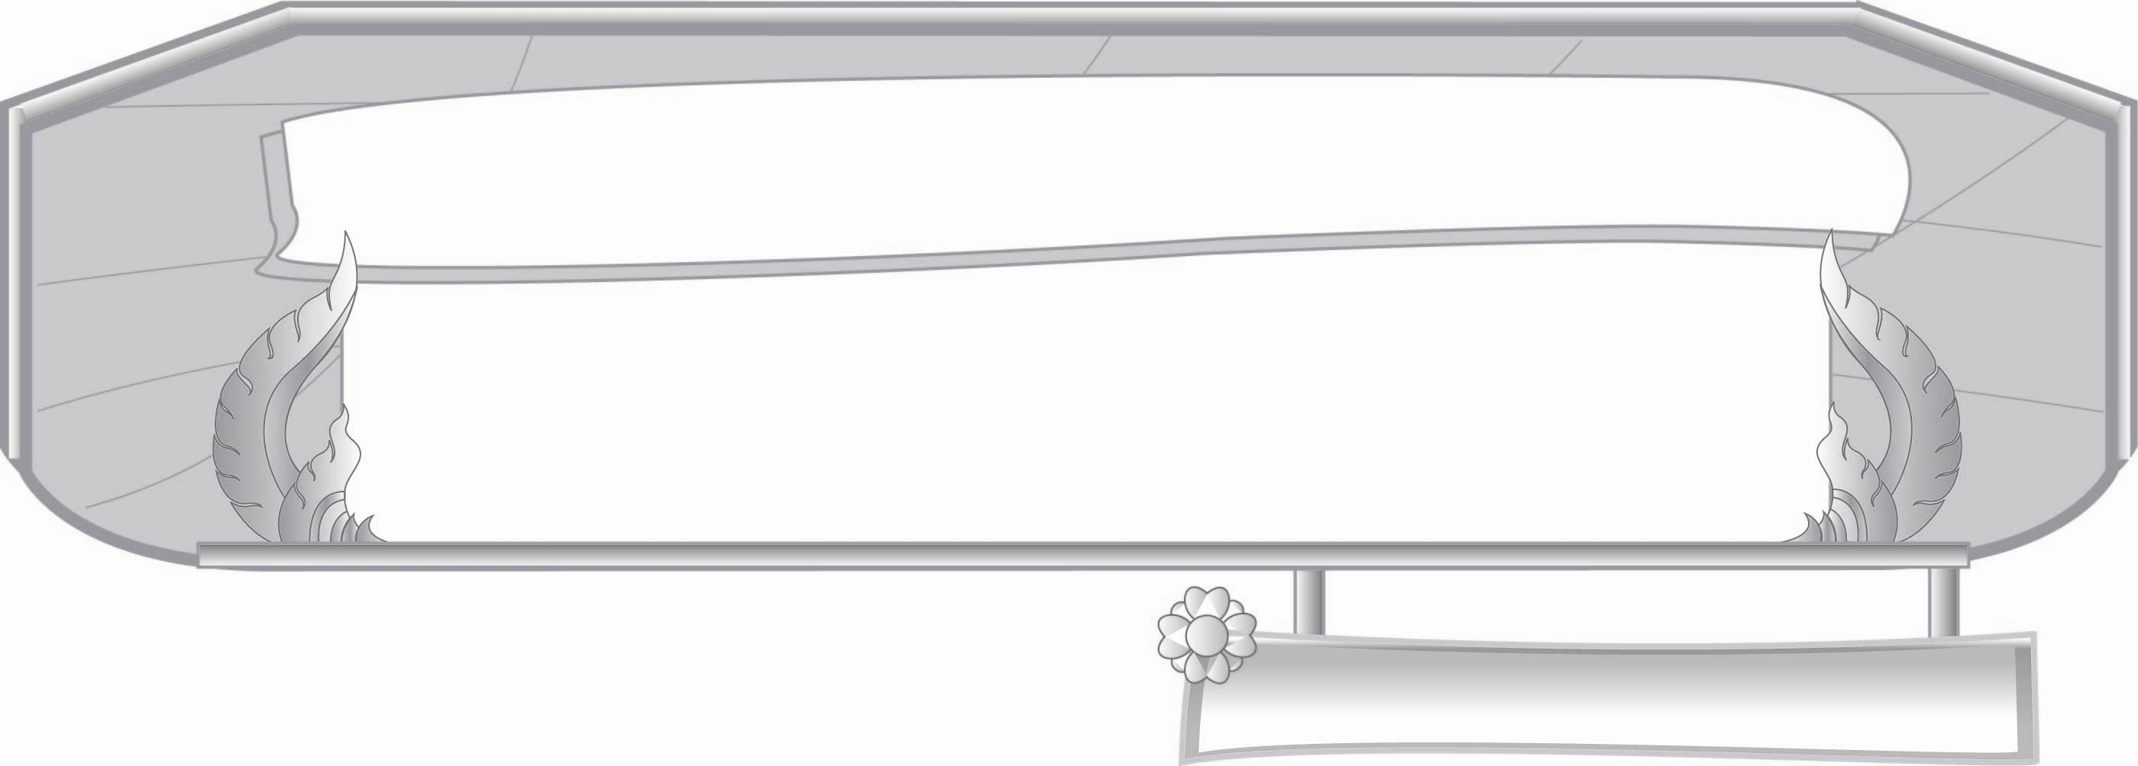
ชั้นประถมศึกษาปีที่ ๓ เวลา ๑ ชั่วโมง
หน่วยการเรียนรู้ที่ ๗
อักษรนำ...ทำให้เสียงต่างไป
แผนการจัดการเรียนรู้ที่ ๑

ลักษณะของอักษรนำ

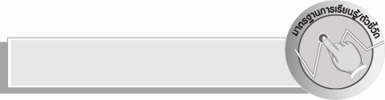
มาตรฐานการเรียนรู้/ตัวชี้วัด

มาตรฐานการเรียนรู้
มาตรฐาน ท ๑.๑ ใช้กระบวนการอ่านสร้างความรู้และความคิดเพื่อนำไปใช้ตัดสินใจ แก้ปัญหาในการดำเนินชีวิตและมีนิสัยรักการอ่าน
ตัวชี้วัด
ท ๑.๑ ป. ๓/๑ อ่านออกเสียงคำ ข้อความ เรื่องสั้น ๆ และบทร้อยกรองง่าย ๆ ได้ถูกต้อง คล่องแคล่ว
มาตรฐานการเรียนรู้
มาตรฐาน ท ๔.๑ เข้าใจธรรมชาติของภาษาและหลักภาษาไทย การเปลี่ยนแปลงของภาษา
และพลังของภาษา ภูมิปัญญาทางภาษา และรักษาภาษาไทยไว้เป็นสมบัติของชาติ
ตัวชี้วัด
ท ๔.๑ ป. ๓/๑ เขียนสะกดคำและบอกความหมายของคำ


จุดประสงค์การเรียนรู้สู่ตัวชี้วัด

๑. อธิบายลักษณะของอักษรนำ (K)
๒. จำแนกพยัญชนะต้นของคำอักษรนำ (P)
๓. กระตือรือร้นในการร่วมกิจกรรม (A)


สาระสำคัญ

อักษรนำมีอักษรสูงหรืออักษรกลางนำหน้าอักษรต่ำ บางคำออกเสียงพยางค์เดียว บางคำ ออกเสียงสองพยางค์

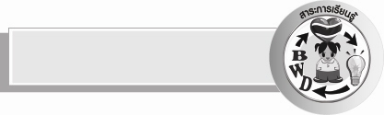
สาระการเรียนรู้

ลักษณะของอักษรนำ

สมรรถนะสำคัญของผู้เรียน

- ความสามารถในการสื่อสาร
- ทักษะการอ่าน
- ทักษะการเขียน
- ทักษะการฟัง การดู และการพูด
- ความสามารถในการคิด
- การให้เหตุผล
- การจำแนก
- การสรุปความรู้

คุณลักษณะอันพึงประสงค์

ใฝ่เรียนรู้
ตัวชี้วัดที่ ๔.๑ ตั้งใจ เพียรพยายามในการเรียนและเข้าร่วมกิจกรรมการเรียนรู้


ชิ้นงานหรือภาระงาน (หลักฐาน ร่องรอยแสดงความรู้)

ผลงานการเขียนคำที่เป็นอักษรนำ

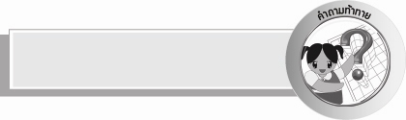
คำถามท้าทาย

อักษรนำเกิดขึ้นได้อย่างไร


การจัดกิจกรรมการเรียนรู้

๑.ให้นักเรียนช่วยกันทายปริศนาคำทาย ดังนี้
๐ ผลไม้คล้ายทุเรียน มีหนามถี่ เนื้อสีเหลืองกลิ่นแรง (ขนุน)
๐ เครื่องมือที่ใช้จับปลา (สวิง)
๐ อาวุธหรือยานอวกาศที่ขับเคลื่อนด้วยความเร็วสูงมาก (จรวด)
๐ สถานที่ขายสินค้าประเภทของสดต่าง ๆ เช่น เนื้อสัตว์ ผัก ผลไม้ (ตลาด)
๐ สัตว์ที่กลัวแมว (หนู)
๐ เครื่องประดับสำหรับสวมนิ้วมีลักษณะเป็นวง (แหวน)
เมื่อนักเรียนทายถูกครูติดบัตรคำบนกระดานให้นักเรียนอ่านออกเสียงพร้อมกัน
๒.ให้นักเรียนอ่านคำบนกระดาน และสังเกตคำ โดยครูใช้คำถาม ดังนี้
- คำเหล่านี้มีพยัญชนะต้นกี่ตัว (๒ ตัว)
- คำที่มีสองพยางค์พยัญชนะต้นตัวแรกอ่านออกเสียงอย่างไร (ออกเสียง อะ กึ่งเสียง)
- คำที่มีพยางค์เดียวออกเสียงอย่างไร (ออกเสียงมี ห นำ)
- พยัญชนะต้นตัวแรกมีอะไรบ้าง ให้นักเรียนออกเสียงพร้อมกัน (ข ส ห จ ต)
- คำเหล่านี้มีพยัญชนะต้นตัวแรกอยู่ในอักษรหมู่ใดบ้าง (ข ส ห เป็นอักษรสูง,จ ต เป็นอักษรกลาง)
๓. ครูให้ความรู้เรื่องอักษรนำแก่นักเรียนว่า คำที่มีพยัญชนะต้น ๒ ตัว มีอักษรสูงหรืออักษรกลางนำหน้าอักษรต่ำ มีพยางค์เดียวออกเสียงมี ห นำ ส่วนคำที่มีสองพยางค์ออกเสียงสระอะ กึ่งเสียง เรียกว่า “อักษรนำ”
๔.ให้นักเรียนศึกษาความรู้เรื่อง อักษรนำ โดยอ่านในใจ ๑ เที่ยว และอ่านพร้อมกันโดยมีอาสาสมัคร อ่านนำเพื่อน ๆ อ่านตาม ครูต้องพยายามให้นักเรียนทุกคนเป็นอาสาสมัครออกมาทำกิจกรรม
๕. ครูให้อาสาสมัครนักเรียนหาคำที่เป็นอักษรนำเขียนบนกระดาน
๖. ให้นักเรียนเขียนอักษรนำ คนละ ๑๐ คำ ลงในสมุดแบบฝึกหัด
๗. นักเรียนและครูร่วมกันสรุปว่าอักษรสูงหรืออักษรกลางนำหน้าอักษรต่ำ บางคำออกเสียงพยางค์เดียว บางคำออกเสียงสองพยางค์
๘. ให้นักเรียนร่วมแสดงความคิดเห็นโดยครูใช้คำถามท้าทาย ดังนี้
๏ อักษรนำเกิดขึ้นได้อย่างไร


การจัดบรรยากาศเชิงบวก

ให้นักเรียนตอบคำถาม และแสดงความคิดเห็นอย่างอิสระ รอคอยให้นักเรียนได้ใช้ความคิด
โดยครูเป็นผู้แนะนำให้นักเรียนคิด เขียน และกระตุ้นให้นักเรียนเกิดการเรียนรู้อย่างมีความสุข


สื่อการเรียนรู้

๑. ปริศนาคำทาย
๒. บัตรคำ

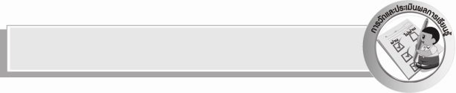
การวัดและประเมินผลการเรียนรู้

๑. วิธีการวัดและประเมินผล
๑) สังเกตพฤติกรรมของนักเรียนในการเข้าร่วมกิจกรรม
๒) ตรวจผลงานของนักเรียน
๒. เครื่องมือ
แบบสังเกตพฤติกรรมการเข้าร่วมกิจกรรม
๓. เกณฑ์การประเมิน
การประเมินพฤติกรรมการเข้าร่วมกิจกรรม
ผ่านตั้งแต่ ๒ รายการ ถือว่า ผ่าน
ผ่าน ๑ รายการ ถือว่า ไม่ผ่าน


ข้อเสนอแนะของผู้บริหารสถานศึกษา
______________________________________________________________________________
______________________________________________________________________________
______________________________________________________________________________
______________________________________________________________________________
______________________________________________________________________________
______________________________________________________________________________
______________________________________________________________________________
______________________________________________________________________________
______________________________________________________________________________
______________________________________________________________________________
______________________________________________________________________________
______________________________________________________________________________
______________________________________________________________________________
______________________________________________________________________________
______________________________________________________________________________
______________________________________________________________________________
______________________________________________________________________________
______________________________________________________________________________
______________________________________________________________________________
______________________________________________________________________________
______________________________________________________________________________
______________________________________________________________________________
______________________________________________________________________________
______________________________________________________________________________
______________________________________________________________________________

ลงชื่อ_________________________ (ผู้บริหารสถานศึกษา)
(_________________________)
________/________/_______


บันทึกหลังการสอน

ผลการจัดการเรียนการสอน

______________________________________________________________________________
______________________________________________________________________________
______________________________________________________________________________
______________________________________________________________________________
______________________________________________________________________________
______________________________________________________________________________

ปัญหา / อุปสรรค

______________________________________________________________________________
______________________________________________________________________________
______________________________________________________________________________
______________________________________________________________________________
______________________________________________________________________________
______________________________________________________________________________

แนวทางแก้ไข

______________________________________________________________________________
______________________________________________________________________________
______________________________________________________________________________
______________________________________________________________________________
______________________________________________________________________________
______________________________________________________________________________

ลงชื่อ_________________________ (ผู้บันทึก)
(_________________________)
________/________/_______

